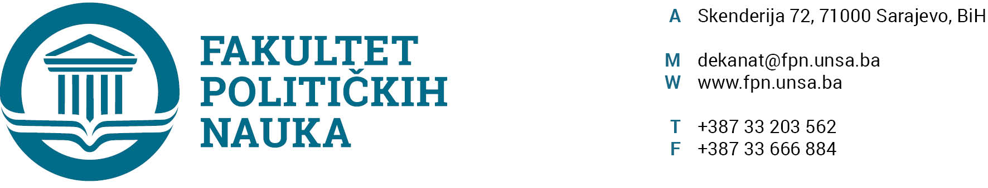

U skladu sa članom 126. Zakona o visokom obrazovanju („Službene novine Kantona Sarajevo“ br.33/2017) sekretar Fakulteta daje

STRUČNO MIŠLJENJE
Na prijedlog Odluke o imenovanju komisije

Prijedlog Odluke Vijeću Fakulteta o imenovanju komisije za preuzimanje obaveza prof. Jelene Brkić-Šmigoc u sastavu prof.de. Sanela Šadić, prof.dr. Sanela Bašić i prof.dr. Mailda Koso, nije u suprotnosti sa članom 135. Stav (3) tačka a)Zakona o visokom obrazovanju Kantona Sarajevo („Službene novine Kantona Sarajevo“ broj:33/17).

SEKRETAR FAKULTETA
______________________
Aida Sarajlić Ovčina, MA

Sarajevo, 09.06.2020. godine

Dostaviti:
1. Vijeću FPN;
2. a/a

